HERA ARKITYYPPINÄ

Hera-tytön lähtökohdat ja varhaisvuodet eivät ole välttämättä kovin helpot. Vaikka hän olisi syntynyt hopea- tai peräti kultalusikka suussa, lapsuuden olosuhteissa on ollut todennäköisesti jotakin tavallista rankempaa. Muuan mahdollisuus on, että hänen vanhempansa ovat tavalla tai toisella torjuneet hänet.
Useimmissa tapauksissa Hera-lapsen hylkääminen on ollut psykologista. Lapsi on kyllä elänyt ydinperheessä, mutta hänen emotionaalinen turvallisuutensa on järkkynyt. Hyvätkään aineelliset olosuhteet eivät voi korvata lämmintä tunneyhteyttä. Toisaalta Hera-tyttö on saattanut kokea arkityyppisen esikuvansa kohtalon aivan konkreettisesti: hänet on todella hylätty ja hän on ehkä joutunut ymmärtämättömien ja kovien kasvatusvanhempien hoiviin. Luonnollisesti Hera on voinut elää lapsuutensa myös hyvässä ja toimivassa perheyhteisössä, mutta tietyt vaikeudet - aineelliset tai henkiset - ovat altistaneet hänet Hera-arkkityypin ilmenemiselle.
Hera-naisen käyttäytymistä voidaan ymmärtää ja selittää melko pitkälti lapsuudenaikaisten vaikeuksien tai puutteiden kompensaationa. Ikävien kokemustensa kautta Hera-tytölle alkaa muodostua idealistinen käsitys avioliitosta, perheestä ja vakiintuneen tilanteen pysyvyydestä. Parisuhteen tärkeys ja kulissien moitteettomuus yhdessä menestyksen ja yhteiskunnallisen aseman kanssa toimivat korvikkeina varhaislapsuuden puutteille. Avioliiton materiaaliset puitteet ja elämäntilanteet vakaus lisäävät oivalla tavalla Heran perusturvallisuutta.
Vauraista oloista ponnistavan Hera-tytön on ollut tavallista mahdollista harrastaa monia sellaisia asioita, jotka monille muille arkityypeille ovat tavoittamattomissa. Ellei muuta niin hän ainakin ratsastaa, laskettelee, purjelentää, pelaa tennistä, käy soittotunneilla tai baletissa. Matkustelu – varsinkin ulkomailla – ovat monen Heran mielipuuhaa; vaihto-oppilasvuosi Yhdysvalloissa tai Australiassa sopii hyvin Heran imagoon.
Tyypillinen moderni Hera-tyttö ei juurikaan leiki nukeilla, ellei sitten nukkekodilla tai viimeisimmillä barbeilla; ilman arkkityyppi Demeterin läsnäoloa hän ei osoita lapsuudessaan erityisiä äidillisiä hoitovaistoja. Pukujuhlat ja yleensäkin >> pynttääminen >> merkitsevät Hera-tytölle elämän odotettuja kohokohtia. Pikku-Hera näyttää itse asiassa vanhemmalta kuin onkaan sonnustautuessaan aikuismaiseksi muotinukeksi. Arkkityyppisin Hera-tytön leikki ovat häät, samoin muut juhlatilaisuudet.
Jo nuoruusvuosinaan Hera saattaa hakeutua seurakuntaan tai politiikkaan, joiden avulla hän tavoittaa yhteenkuuluvuudentunteen hengenheimolaisiinsa. Koulussa tyypin edustaja ei välttämättä loista etevyydellään mutta voi pärjätä ahkeruutensa ja hyvien taustamahdollisuuksiensa avulla. Harrastukset ovat Heralle usein koulua ja opiskelua tärkeämpiä, joskaan eivät yhtä olennaisia kuin vaikkapa Artemis-tytölle.
Heran varsinainen elämä ja kukoistus alkavat, kun muodollinen ja kaikin puolin säällinen seurustelu tulevat ajankohtaisiksi. Hera kuluttaa paljon energiaa sopivan kumppanin löytämiseen. Etsintä on kuitenkin aivan toisenlaista kuin Afroditella, joka toimii lähinnä tunteiden ja rakastumisten pohjalta. Heralle tunneseikkoja tärkeämpää on arvioida , miten potentiaalinen sulhanen tulee menestymään elämässä yhteiskunnallisesti ja/tai taloudellisesti.

Hera-naisen olemusta leimaavat ylväys ja kuningatarmaisuus. Hän on tilanteessa kuin tilanteessa elegantti ja tyylikäs ja suosii pukeutumisessaan klassisuutta. Siinä missä Afroditen tunnistaa korkeista ranskalaiskoroista, Hera erottuu joukosta hattujensa ansiosta – ja avokkaista. Hera ei ole missään tapauksessa vaatimaton vaan ennen muuta näyttävä ja näkyvä, usein jopa kokonsa puolesta, ja hän korostaa lady like-olemustaan paitsi topakalla ryhdillä myös hyvällä maulla valituin vaattein ja asustein.
Hyvän maun ohella Heran pukeutumisen ratkaisee raha. Heran tuntee elintason mittareina toimivista luxus-luomuksista, joiden tuotemerrkkeinä vilahtelevat Dior, Betty Barceley, Guerlain, Marimekko, Marja Kurki… Turkikset kuuluvat myös Heran garderobiin. Heran väri on punainen, jonka lisäksi hän suosii myös trikoloria, sinisen, valkoisen ja punaisen yhdistelmää. Varallisuudesta riippumatta Hera-nainen pyrkii pukeutumaan hyvin. Etiketti niin vaatteiden kohdalla kuin muissakin yhteyksissä on hänelle ensisijaisen tärkeää.
Afrodite rakastaa helmiä, Artemis suosii puolijalokiviä – Heran koruihin on upotettu mieluiten timantteja. Myös arvokkaat sukukalleudet ja erityisesti pöytähopeat sekä antiikki ovat Heran kiinnostuksen ja keräilynkin kohteita.
Taivaan jumalatar Hera piti hyvää huolta itsestään. Niin tekee myös tämän päivän arki-Hera. Hänen ohjelmaansa kuuluvat säännölliset kampaajalla, kosmetologilla, jalkahoitajalla ja hierojalla käynnit. Matkustellessaankin Hera etsiytyy mieluusti kauneushoitoloihin. Ja aivan samoin kuin antiikkinen esikuvansa myös nyky-Hera pyrkii säilyttämään ikuisen nuoruutensa – joko ehostuksen tai mitä monimutkaisimpien kohotusleikkausten avulla. Nainen, joka ei ole lainkaan kiinnostunut itsensä kaunistamisesta, lienee täysin erossa Hera-arkkityypistä.

Kreikkalaisessa mytologiassa vaikutti kaksi jumaluutta, jotka liittyvät vallitsevan yhteiskuntajärjestyksen ja traditioiden ylläpitoon ja niiden siirtämiseen edelleen. Toinen oli kotilieden hengetär Hestia, joka vaali valtion jatkuvuutta symboloivaa ikuista tulta, toinen on Hera, joka huolehti perinteisten tapojen siirtymisestä sukupolvelta toiselle.
Heran aktiivisinta elämänaluetta on sosiaalinen verkosto, joka ylläpitää itse itseään ja periytyy sellaisenaan tuleville polville. Hänen toimiaan ohjaavat soveliaisuuden ja kunniallisuuden kriteerit ja hänen keskeinen päämääränsä on arvostuksen saavuttaminen. Opinnoissaan ja harrastuksissaan hän hakeutuu perinteisesti, hyväksytyille ja arvostetuille alueille. Ellei hän kuulu jo syntyjään lääkäri-, opettaja – tai vaikkapa pappissukuun, Hera saattaa kouluttautua itse kyseiseen ammattiin – tai naida miehen, joka edustaa jotakin näistä elämänaloista.
Hera-nainen haluaa, että kaikki tapahtuu säädyllisesti ja oikeassa järjestyksessä. Kirkon siunaama avioliitto on Heran peräänkuuluttamista perinteistä tärkein. Hän on >> hyvä tyttö hyvästä perheestä >>, joka naidaan usein vielä parempaan perheeseen. Hera-etiketin mukaan esiaviolliset suhteet ovat tuomittavia eikä alttarille mennä vatsa pystyssä tai valmiin lapsikatraan kanssa. Homo- ja lesboavioliittojen mahdollinen laillistaminen ei mahdu mitenkään Heran arvomaailmaan. Opiskelusta ammattiin ja naimisiin, minkä jälkeen auto, omakotitalo (mieluiten >> paremman väen >> asuinalueella), kaksi lasta ynnä koira – sitten Hera on tyytyväinen. Jos omaa statusta onnistutaan pönkittämään vielä varallisuudesta kielevillä elämäntavoilla, perheenjäsenten myönteisellä julkisella menestyksellä ja kultivoituneilla harrastuksilla, Heran elämä on täydellistä.
Heran, jolla ei toimi rinnallaan muita tarmokkaita naisarkkityyppejä, hankkii ja kasvattaa yhteiskunnallista asemaa yleensä miehensä Zeuksen kautta. Näin naisen arvo ja itsetunto määräytyvät yksinomaan sen perusteella, mikä hänen miehensä on. Täydellisen perheen ideaali-isä käy päivätöissä – mieluiten arvostetussa ja hyvin palkatussa johtotehtävissä – ja viettää kesälomat ja vapaat viikonloput vaimonsa ja lastensa kanssa purjehduksen, matkailun, mökkeilyn tai taidenautintojen parissa. Talouteen hankitaan vaurautta ja asemaa myös ohittavat naapurin aiemmat hankkinnat. Nyky-Heran elämä on lyhyesti sanottuna totaalisena poroporvallista.
Heraa ei voi kuitenkaan moittia aatteettomuudesta tai edes piittaamattomuudesta. Hän saattaa olla kiinnostunut politiikasta, varsinkin säilyttävistä arvoista, ja korostaa asenteissaan >> pyhää kolmiyhteyttä >> : koti, uskonto ja isänmaa. Vaikka nämä johtavat hänet helposti oman perhe- ja sukuyhteisön maineen kasvattamiseen – myös sukututkimukseen ja epämääräisten aateliskytkentöjen metsästämiseen – hän voi kruunua kiillottaessaan löytää itsestään myös vilpittömän auttajasielun. Vaikka hän ei ole yhtä hyvä henkevä ja uskonnollinen kuin Hestia, hän saattaa kiinnostua esimerkiksi kirkon harrastus- ja vapaaehtoistyöstä sekä mahdollisesti myös muunlaisesta hyväntekeväisyydestä vähäosaisten auttamiseksi. Ehdottomasti omimmalla reviirillään Hera on toimiessaan lady-yhdistyksissä, kuten Reservin naisissa tai Lionsien ja Rotarien naisjaostoissa.

Hera voi innostua opiskeluaikoinaan vakavasti kaupasta ja liike-elämästä; ei mikään ihme, sillä Heran roomalaisista vastineista Juno Moneta vartioi Capitoliumilla koko kaupungin rahakirstua. Kauppakorkeakoulu tai jokin muu liike-elämän opinahjo olisi tässä mielessä oiva valinta uraansa suunnittelevalle Hera-tytölle. Miehensä menestyksen siivelle jättäytyvä Hera saattaa kuitenkin menettää hyvät mahdollisuutensa, ellei hänen psyykessään vaikuta samaan aikaan tehokas ja eteenpäin pyrkivä Pallas Athene.
Hera saattaa viihtyä hyvin myös perinteisesti feminiinisiksi luokitelluilla työsaroilla, esimerkiksi sairaanhoitajana tai lentoemäntänä; kenties hän silloin sieppaa kumppanikseen lääkärin tai lentokapteenin. Myös edustustehtävissä Hera on omassa elementissään. Hän osaa esiintyä ja pukeutua ja hallitsee moitteettomasti etiketin kiemurat. Koska Hera on perusluonteeltaan sovinnainen, muodollinen ja perinteitä kunnioittava, virallinen protokolla ei käy hänelle ylivoimaiseksi rasitteeksi. Näin ollen Hera on mitä mainioin edustusrouva, pr-emäntä tai vaikkapa huippujohtajan tehokas sihteeri.
Hiuksiin, kauneuteen ja pukeutumiseen liittyvät elämänalat luontuvat myös tyypilliset Heralle. Kampaajien ja kosmetologien parissa >> taivaan kuningattariin >> törmää tuon tuostakin, samoin kultasepänliikkeissä, sillä korut kuuluvat olennaisena osana Heran reviiriin. Entäpä muoti ja tekstiilit? Esimerkiksi ei tarvitse valita kuin suositun sarjafilmin >> Kauniit ja rohkeat >> päähenkilö, naarastiikeri Stefanie Forrester, joka Zeus-miehensä kanssa järjestelee perheyrityksen asioista paitsi ehdottomalla arvovallaan myös ammatillisella tietämyksellään – juonitteluista puhumattakaan.
Arkkityyppisin Heran ilmentymä on valtakunnan ensimmäinen nainen, kuningatar tai presidentin puoliso. Eeva Ahtisaari on ennen presidentinvaaleja tilittänyt julkisuudessa, miten ei ole ollut aikanaan helppo ratkaisu uhrata oma ura miehen karriäärin hyväksi, vaan luopuminen on tehnyt kipeää. Juuri presidentinvaalikamppailujen yhteydessä – niin meillä kuin erityisesti Yhdysvalloissa – valtakunnan ykkösparin suhde saa osakseen reilusti huomiota. >> Toisella osapuolella >> on paitsi selvä pr-merkitys myös vissi sija ihmisten kollektiivisessa piilotajunnassa: kaipaamme maan äitiä tai ensimmäistä naista, jos emme ihan esikuvaksi, niin sisäisen turvallisuusdynamiikamme takia.
Presidentti John F. Kennedyn puoliso Jacqueline on mielletty amerikkalaisen yläluokkalaisen elämäntavan vertauskuvaksi. Helsingin Sanomissa on kirjoitettu edesmenneestä Jackiesta, että jos Yhdysvallat olisi kuningatarkunta, kaikkein aikojen kuningatar ylitse muiden oli ollut Jacqueline Bouvier Kennedy Onassis. Hänessä yhdistyivät kaikki kuninkaalliselta vaadittavat hyveet. Hänellä oli moitteeton sukutausta, hän oli kaunis ja pukeutui tyylikkäästi, hänellä oli komea, menestyvä mies ja kaksi esikuvallista lasta. Hän osasi vieraita kieliä, hän oli sivistynyt ja hillitty.
Oikeista kuningattarista naapurivaltiomme Silvia on aika lailla arkkityyppinen Hera-jumalattaren ilmentymä, samoin Britannian Elisabeth. Positiivinen ja arvostettu Hera on Hollannin kuningatar Beatrix, jonka väitetään olevan niin suosittu, että jos maa olisi tasavalta, Beatrix valittaisiin sen presidentiksi.
Käytännön arkielämässä Hera-teema on toiminut nykyistä voimallisemmin vielä joitakin vuosikymmeniä sitten, jolloin vaimot olivat yleisesti kotirouvia. Mutta siinä missä Demeter-tyyppi edusti todellista kotiäitiä eli omistautui huolehtimaan lapsista ja taloudenpidosta. Hera jäi kotiin omiin harrastustensa vuoksi tai koska se oli hänelle taloudellisesti mahdollista. Hyväosaisella Heralla oli ja on kotiapulainen, siivooja tai lastenhoitaja. Omasta urastaan luopuneita perinteisiä Hera-rouvia tapaa tämän päivän Suomesta verrattain harvoin, sen sijaan tyyppi on edelleen yleinen monissa Keski- ja Etelä-Euroopan maissa.
Heran käsikirjoitusta ilmentää käytännössä esimerkiksi toimittaja Rauli Virtasen ensimmäinen vaino Helena, joka jätti diblomaattitehtävänsä ja jäi huolehtimaan menestyksellistä uraa luovan miehensä taloudenpidosta. Sittemmin Zeus-Rauli löysi rinnalleen nuoremman naisen ja vaihtoi Helenansa Afroditeen. Myös Marjatta Leppäsestä löytyy Hera-arkkityyppi: omassa työssään laulajana ja näyttelijänä hän ilementää Afroditea mutta Zeus-miehensä Calle Öhlmanin rinnalla edustusrouva Heraa, joka huolehti vuosia Tamperetalon vieraiden keskityksestä. Julkisuuden suomalaisia Heroja ovat myös Haikon kartanon johtaja ja taiteilija Juhani Palmun vaimo Katariina Vuoristo, lukuisten edustus- ja hyväntekeväisyystilaisuuksien säteilevä emäntä, samoin kuin hänen äitinsä kauppaneuvos Satu Tiivola, jonka kuvia nähdään tuon tuostakin naistenlehtien seurapiiripalstoilla.

Vielä vuosisatamme alkupuolella Hera-rouva uskoi lastensa imettämisen kotiin palkatulle imettäjälle. Näin äidin ja lapsen välinen emotionaalinen yhteys, ns. bonding, jäi kehittymättä. Lasten aikuistuttua Hera-nainen saattoi ihmetellä, miksi lapset tuntuivat kovin etäisiltä eivätkä välittäneet äidistään. Hän ei useinkaan huomannut, että oli itse jättänyt läheisten suhteiden luomisen silloin, kun niiden rakentamisen aika oli.
Mikäli lasten ja miehen etu menevät perheessä ristiin, Hera-nainen asettuu ilman muuta miehensä puolelle. On varsin todennäköistä, että jossain elämänsä vaiheessa Hera joutuu valitsemaan, puolustaako lastaan vai pysyykö kumppaninsa rinnalla. Heran toimintatavan mukaista on, että vanhemmat toimivat kaikessa parina, kun taas äidillinen Demeter tai lapsen etua ajava Artemis eivät koskaan käänny lasta vastaan tai hylkää tätä puolison mahdollisesta painostuksesta huolimatta.
Heran arvot ja asenteet pönkittivät ja ylläpitävät patriarkaalista, miesvaltaista järjestelmää. Mies- ja naishenkilön etujen mennessä ristiin Hera asettuu ilman muuta miestä puolustamaan. Aviomiehen menestys on tärkeää, mutta niin on omien poikienkin menestyminen. Vaikka suhteet lapsiin eivät ole järin lämpimät, poikien onnistuneet suoritukset merkitsevät Heran toiveiden täyttymystä. Käytännössä Heran pojista ei kuitenkaan sukeudu heeroksia, sankareita. Pikemminkin he edustavat Aresta, joka ei perusta vähääkään yhteiskunnallisesta statuksesta vaan saattaa jopa kapinoina vallitsevia arvoja ja normeja vastaan. Ares voi olla se nuori kapinallinen, joka tulee menestyvästä , ns. hyvästä perheestä.
Zeukselle omistetut antiikin Olympian kisat järjestettiin alun perin Heran kunniaksi. Niinpä Heran Ares-poika saattaa hankkia tänäkin päivänä mainetta urheilijana. Jollei poika menesty kilpakentillä äitinsä kunniaksi, Heran on vaikea suhtautua häneen, sillä Ares edustaa tavallisesti Heran negatiivisimpia ominaisuuksia.
Heralla saattaa olla myös Hefaistos-poika. Myytin mukaan Hera synnytti poikansa neitseellisesti mutta hylkäsi tämän, minkä jälkeen lapsen huolehtimisesta vastasi kaksi merenneitoa. Poika oli siten kaikkea muuta kuin rakkauden tai vanhempien yhteisen päätöksen tuottama hedelmä. Moinen tilanne oli omiaan tekemään äidin ja pojan suhteesta hyvin problemaattisen. Hera hyväksyi lapsensa vain tämän kädentaitojen vuoksi ja ilmeisesti käytti tätä myös hyväkseen oman avioliittonsa pelastamiseksi naittamalla hänet Afroditelle. Anoppina Hera saattaa osoittautua erityisen hankalaksi, varsinkin jos hän pyrkii sekaantumaan jatkuvasti poikansa liittoon.
Heran tytär on usein äitinsä jatke. Hän on vailla omaa identiteettiä ja omaksuu joko Heben tai Eileithyian roolin. Hebe sopeutuu vaivatta vanhempiensa yläluokkaiseen elämään ja Eileithyia pyrkii vaalimaan ja välittämään perinteitä yhtä antaumuksellisesti kuin äitinsä. Mutta jos perheen tytär onkin pätevä Pallas Athene tai omapäinen selviytyvä Artemis – silloin Heralle voi koitua ongelmia. Mikäli tytär on vielä isänsä suosiossa, Hera tuntee helposti joko tietoista tai alitajuista kateutta ja mustasukkaisuutta omaa lastaan kohtaan. Tällaiset tunteet ovat yleensä varsin tavuja eikä niitä kenties koskaan kohdata tai käsitellä.
Äidin kielteiset tunteet pohjautuvat yhtäältä siihen, että tyttären lähtökohdat ovat paremmat kuin hänellä itsellään. Toisaalta Heran voi olla vaikea sulattaa isän tytärtään kohtaan osoittamaan hyväksyntään ja kiinnostusta, koska hän ei itse ole saanut lapsuudessaan kokea samaa. Tällaisessa tapauksessa tytär jää väistämättä etäiseksi äidilleen eikä äiti pysty sisimmässään iloitsemaan tyttären menestyksestä.

Heran parhaita puolia on kyky sitoutua. Kun mies tuntee parisuhteessa sitoutumisen pelkoa, hän itse asiassa pelkää esiin nousevaa Hera-arkkityyppiä. Ellei mies ole sovussa Hera-tyypin kanssa, hän alkaa etääntyä naisesta jo siinä vaiheessa, kun kumppani alkaa tosissaan kiinnostua hänestä. Sitten kun nainen antaisi suhteeseen jo kaikkensa. Heraa kaihtava mies karkaa pois ulottuvilta. Toimiva liitto on Heralle tärkeä asia elämässä, ja hän panostaa siihen paljon. Ihannetapauksessa puoliso ja perhe ovat paljon yhdessä; he ovat kiinnostuneita samoista asioista. Myös puolisoiden arvomaailmat ovat samankaltaiset.
Perinteinen naimisiinmeno kihlauksineen, hääseremonioineen ja kuherruskuukausineen merkitsevät Heralle elämän kohokohtaa. Avioiduttuaan hän ei käytä Pallas Athenen tavoin kaksiosaista sukunimeä tai omaa tyttönimeään vaan haluaa olla nimenomaan rouva Se ja Se. Hienoimmalta tuntuisi, jos miehen nimeen liittyisi jokin aateliselta kalskahtava liite.
Heralle avioliitto on todella sakramentti, pyhä asia. Vaikka arki toisi mutkia matkaan, saattaa kestää pitkään, ennen kuin Hera suostuu myöntämään tai edes tiedostamaan, että hänen liittonsa on kaikkea muuta kuin onnistunut. Kreikan mytologiassa Zeus petti vaimoaan kaikissa eteen sattuneissa tilanteissa ja niin saattaa tehdä nyky-Zeuskin, Hera-vaimo kuitenkin ummistaa silmänsä syrjähyppyjen tai toisen naisen mahdollisuudelta, ja saattaa käydä jopa niin, että kun kaikki muut jo tietävät miehen seikkailuista, vaimo on niistä vielä onnellisen >> tietämätön >>. Tietämättömyys tai tiedottamattomuus toimivat tässä minän puolustusmekanismina, sillä jos ja kun Hera-nainen huomaa tulleensa petetyksi, hänen maailmansa romahtaa. Näin on ymmärrettävää, että tilanteen psyykkinen kieltäminen on hänelle helpompaa kuin todellisuuden kohtaaminen tai peräti asioiden selvittäminen.
Ensijärkytyksestä toivottuaan Heran toimintatarmo herää. Hän tekee kaikkensa säilyttääkseen tilanteen ennallaan ja eliminoidakseen tooisen naisen. Hänen keinonsa saattavat olla melkoisen järeitä: kilpailijattaren mustamaalaamisesta itsemurhayritykseen. Tavallisimmin Hera suuntaa raivonsa pelkästään toiseen naiseen, jonka hän näkee draaman ainoana syyllisenä. Jopa silloin kun miehellä ja rakastajattarella on yhteinen lapsi. Hera-nainen tulkitsee kilpailijan vietelleen hänen viattoman miesparkansa. Oleellisinta kolmiodraamassa on se, että Hera ei kykene menemään itseensä. Hänen selviytymisstrategiansa edellyttää kaiken syyllisyyden projisoimista toiseen naiseen. Hämmästyttävää kyllä, hän ei yleensä kritisoi liioin puolisoaan, koska mies – heeros – seisoo loppujen lopuksi aina jalustalla. Vaikka syrjähypyt tuottavat vaimolle tuskaa, sisimmässään Hera- nainen ajattelee, että ne ikään kuin kuuluvat miehen perusluontoon. Hän saattaa jopa sopeutua tilanteeseen ja toimia omassa maailmassaan, ikään kuin toista naista ei olisi olemassakaan.
Kolmiodraamasta saattaa kehkeytyä uuvutustaistelu. Mies voi kyllästyä rakastajattareensa, tyytyä tilanteeseen tai nähdä kulissien säilyttämisen helpompana kuin niiden romuttamisen. Heti kun rakastajatar alkaa reagoida tapahtuvaan, Hera saa kirjaimellisesti kotikenttäedun. Mikäli kyseessä on myytin kuvaama arkkityyppinen tilanne, jossa Zeus, Hera ja Afrodite toteuttavat omaa prinsiippiään, viimeksi mainitun on turha odottaa, että Zeus-mies – vaikkapa olisikin aidosti rakastunut toiseen naiseen – kykenisi tekemään ratkaisua ainakaan avioeron suuntaan. Avioliitto ja sen ulkoiset puitteet ovat tärkeät myös Zeukselle, ja hän arvostaa vaimoaan, joka tavallisesti kuitenkin antaa anteeksi. Lisäksi Zeus voi aina luottaa vaimoonsa, sillä tämä ei harrasta syrjähyppyjä päinvastoin kuin Afrodite, joka viehättävänä naisena vetää puoleensa muitakin miehiä.
Jos mies alistuu vaimonsa uhkailujen ja manipulaatioiden edessä ja jättää rakastajattarensa, on todennäköistä, että sama tilanne toistuu ennemmin tai myöhemmin. Itse asiassa toisella naisella ja syrjähypyillä on Zeus-Hera-liitossa koossapitävä merkityksensä. Ilman vaihtelua ja seikkailuja mies ei ehkä kestäisi vaimoaan ja tämän edustamaa ahdasta poroporvallisuutta. Näin toinen nainen auttaa pariskuntaa pysymään yhdessä, vaikka rakkautta avioliitossa ei enää olisikaan.
Avioero ei kuulu Hera-naisen maailmankuvaan; ero horjuttaisi liiaksi saavutettua taloudellista vakautta ja yhteiskunnalista statusta. Marika Jalovaaran väestötieteellisen tutkimuksen (sosiologian pro gradu 1996) mukaan hyvä sosiaalis-taloudellinen asema ehkäiseekin selvästi avioeroja. Hera kokee katastrofina myös lastensa mahdolliset erot. Varsinkin se kauhistuttaa, mitä ihmiset mahtavat ajatella! Mikäli Zeus-miehessä kuitenkin toimii myös jokin muu miesarkkityyppi, saattaa käydä niin, että hän todella jättää vaimonsa. Tällöinkin Hera yleensä pitää puolisonsa nimen ja tuskin avioituu enää uudelleen. Ainoastaan leskeys voi mahdollistaa Heran uuden liiton, joskin syvästi arkkityyppiin samastunut nainen ei yksin jäätyään kiinnostu miehistä enää sillä tavalla.

Avioliitto ja sen onnistuminen ovat Hera-arkkityypin elämän tärkein sisältö. Vaan miksi liitto usein >> epäonnistuu >>, vaikka Hera itse panostaa siihen niin paljon? Ehkä juuri siksi, Hera-naisella on sisäänrakennettuna usein itselleenkin tunnistamaton ihannekäsitys avioparista ja onnellisesta perheestä. Tavallinen arki ajoittaisine ongelmineen ei juurikaan mahdu tähän käsitykseen.
Hera-nainen yrittää monesti liikaa. Hän on musertavan täydellinen, hyvä ja nuhteeton vaimo. Heran vaalimat normit ja odotukset siitä, miten asioiden pitäisi olla, tuntuvat hänen Zeus-puolisostaan ahdistavilta. Kyse ei ole kuitenkaan siitä, että menestyvä ja menevä Zeus olisi vääränlainen puoliso – päinvastoin. Juuri hän varmistaa, että perheelle lankeaa arvostusta ja vaurautta. Jo antiikin aikana Zeuksen ja Heran avioliittoa pidettiin niin esimerkillisenä, että tavalliset kuolevaiset perheenisät saattoivat ilman omantunnon tuskia viettää vastaavanlaista seikkailijan elämää kuin ylijumala. Dramaattiseksi tilanteen tekee kuitenkin se, jos Zeus-mies pätevyydestään ja menestyksestään huolimatta on emotionaalisesta kypsymätön. Myyttien mukaan Zeus valloitti niin Heran kuin lukemattomat muut naiset varsin lapsekkain keinoin. Niin tekee myös nyky-Zeus. Valloitukset ovat hänelle kuin päänahkoja, ja vaikka hän olisi aidosti rakastunut, hän voi toimia harkitsemattomasti ja hetken mielijohteesta.
Tyypillinen Zeus-mies on suuntautunut ensisijaisesti työhön, kun taas Hera omistautuu puolisolleen ja perheen julkiselle imagolle. Hera-naisen elämänpiiri on varsin kapea, sillä hänen onnensa ja tyytyväisyytensä riippuvat tyystin miehen kiinnostuksesta. Silloinkin kun Zeus-mies viihtyy perheympyröissä, hän jakaa enemmän huomiota lapsilleen kuin vaimolleen; näin etenkin jos tyttäret sattuvat edustamaan Artemis – tai Pallas Athene-tyyppiä ja pojat Apollonia tai Hermestä. Koska Hera itse on >> viileä >> äiti, saattaa käydä niin, että mieskään ei voi osoittaa rakkautta ja kiinnostusta lapsiaan kohtaan, kun vaimo kokee nämä helposti kilpailijoikseen.
Ongelmallinen avioliitto juontaa juurensa Heran omasta lapsuudesta. Hera-tytöllä ei ole todennäköisesti ollut toimivaa parisuhteen mallia, joten menetyksen pelko jäytää häntä myöhemminkin. Takertuminen kumppaniin toimii kuitenkin päinvastoin kuin Hera on tarkoittanut: mies pakenee.
Mikäli puoliso ei toimikaan tyypillisen Zeuksen tavoin, ei harrasta syrjähyppyjä eikä hanki rakastajatarta, Heran mustasukkaisuus voi kohdistua miehen menoihin ja harrastuksiin; jopa miehen työ saattaa merkitä Heralle uhka. Tilanne on ristiriitainen: yhtäältä vaimo patistaa puolisoaan rahanhankintaan, menestykseen ja ahkeruuteen, toisaalta motkottaa siitä, että mies on paljon poissa ja laiminlyö siten perhettään. Eipä ihme, että paineiden alla uurastavat Zeukset ovat alttiita hankkimaan itselleen sydänperäisiä vaivoja.
Pahimmillaan Hera-Zeus-suhteen patologia ilmenee henkisenäja/tai fyysisenä väkivaltana. Kumppanukset nöyryyttävät toisiaan jatkuvasti ja seksuaalisuutta saatetaan käyttää vallan, jopa pakon ja alistamisen välineenä. Tällaisessa tilanteessa lapset joutuvat helposti valtataistelun välikappaleiksi Perheterapian kielellä ilmaistuna pari pelaa tällöin ns. kolmannen asteen ihmissuhdepeliä., joista aitous ja rakkaus on kaukana. Äärimmillään tällainen suhde voi olla sadomasokistinen. Vaikka moinen julma sota saattaa kestää kolme tai jopa viisikymmentä, pari tuskin eroaa, sillä keskinäinen viha ja katkeruus ovat toisinaan yhtä pitävä side, kontaktiliima, kuin rakkaus.

Hera-naisella on kaksi tapaa selviytyä elämän kiemuroista ja varsinkin pettymyksistään: hän joko pistää pään pensaaseen tai sitten suuntaa kuohuvan raivonsa ylöspäin. Ylitsepursuavat vihan ilmaukset usein kuitenkin vain pahenevat tilannetta, ja mikäli Hera haluaa todella tehdä jotain ratkaisevaa itsensä ja parisuhteensa hyväksi, terapia on paras apulainen. Jopa pitkäaikainen lapsuudenkokemusten käsittely voi olla tarpeen vahvistettaessa tunnetta perusturvallisuudesta. Tavoitteena on silloin, että Heran ei tarvitse enää tarrautua mieheen elämänsä ainoana tukipylväänä tai pyrkiä kaikin voimin ylläpitämään avioliiton sortuvia kulisseja.
Terapian tai kasvuryhmien myötä Hera-nainen lisää kykyään ja voimaansa kohdata todellisuus. Tähän prosessiin kuuluu sekä elämän hyväksyminen kaikkine muutoksineen että itsensä ja kumppaninsa ymmärtäminen. Jo toiminnan syys- ja seuraussuhteiden tajuaminen helpottaa elämistä. Kun esimerkiksi oivaltaa, että takertuminen saa lähentymisen sijasta aikaa etääntymiseen, omaa käyttäytyy tarkastelee jo uusin silmin.
Jos Hera-nainen on tullut petetyksi tai hylätyksi, sokkivaiheen jälkeisen raivon ja vihan voi suunnata rakentavaan toimintaan. Katkeruus tarttuu helposti lapsiin, joten myös siitä kannattaa irrottautua mikä pikemminkin menemällä itseensä ja ajattelemalla positiivisesti. Raivoava Hera ilmentää sisällään piilevää Ares-energiaa, ja positiivinen tapa purkaa sitä on kanavoida se aktiivisuuteen. Rakentava on myös Hefaistos-ratkaisu: pettymysten kautta Hera voi löytää uutta luovuutta ja rakentaa liittoaan.
Jollei Hera-nainen >> kasva >>, hän voi ikääntyessään muuttua varsin kitkeräksi, itsekeskeiseksi ja negatiiviseksi. Patoutuneet tunteet saattavat kanavoitua kehon kautta erilaisiksi vaivoiksi. Erityisen altis Hera-tyyppi on osteoporoosille, joka symboloi elämän perusrakenteiden sortumisen pelkoa ja turvattomuutta, sekä sappikiville, jotka kielivät elämää kohtaan tunnetun katkeruuden tiivistymisestä.
Mikäli avioliitto kuitenkin edelleen toimii ja puolisot ovat selviytyneet sen karikoista, haasteet ovat lujittaneet liittoa ja mahdollisesti jopa lisänneet aitoa yhteenkuuluvuuden tunnetta ja positiivista parisidonnaisuutta – onhan kyky sitoutua Hera-naisen parhaita puolia. Siinä missä komeat häät perinteisine seremonioineen olivat Hera-neidon onnen täyttymys, Hera-rouva odottaa hartaana ensin hopea- ja sitten kultahäitä; valokuva paikallislehdessä merkkipäivää viettävästä, tyylikkäästi harmaantuneesta pariskunnasta saa Heran liikuttumaan varmasti kyyneliin.
Leskeys on Hera-naiselle merkittävä elämän vaihe. Hänelle saattaa tuottaa suunnattua vaikeuksia sopeutua elämään yksin. Kuten jumalatar Heran nimikkolintu joutsen riutuu ja lopulta kuolee menetettyään puolisonsa, niin Hera-rouvakin voi kadottaa elämänhalunsa ja seurata pian kumppaniaan rajan taa. Terapiat ja sururyhmät ovat tässäkin tilanteessa suureksi avuksi. Itsensä ymmärtämisen kautta Hera voi hyväksyä tapahtuneen tosiasian ja jatkaa elämäänsä miehen poismenosta huolimatta.
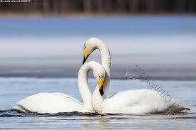
Figure 1 jotsen
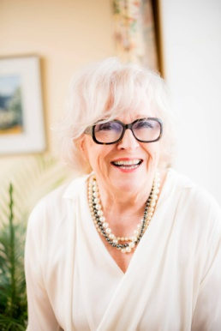
Figure 2 Marjatta Leppänen
Figure 3 Marika Jalovaara
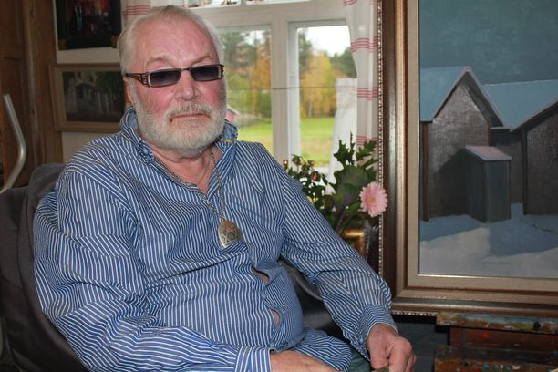
Figure 4 Juhani Palmu
Figure 5 Katariina Vuoristo
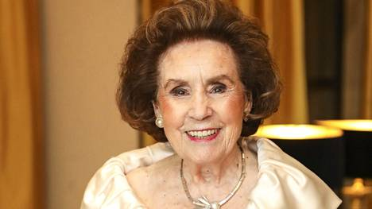
Figure 6 Satu Tiivola

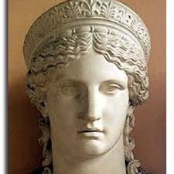
Figure 7 Juno Moneta
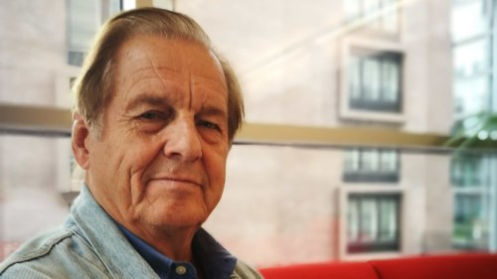
Figure 8 Rauli Virtanen
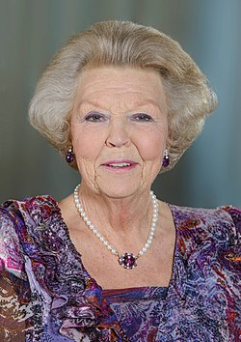
Figure 9 Beatrix
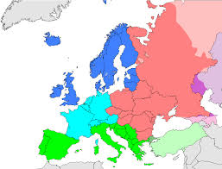
Figure 10 Etelä-Eurooppa
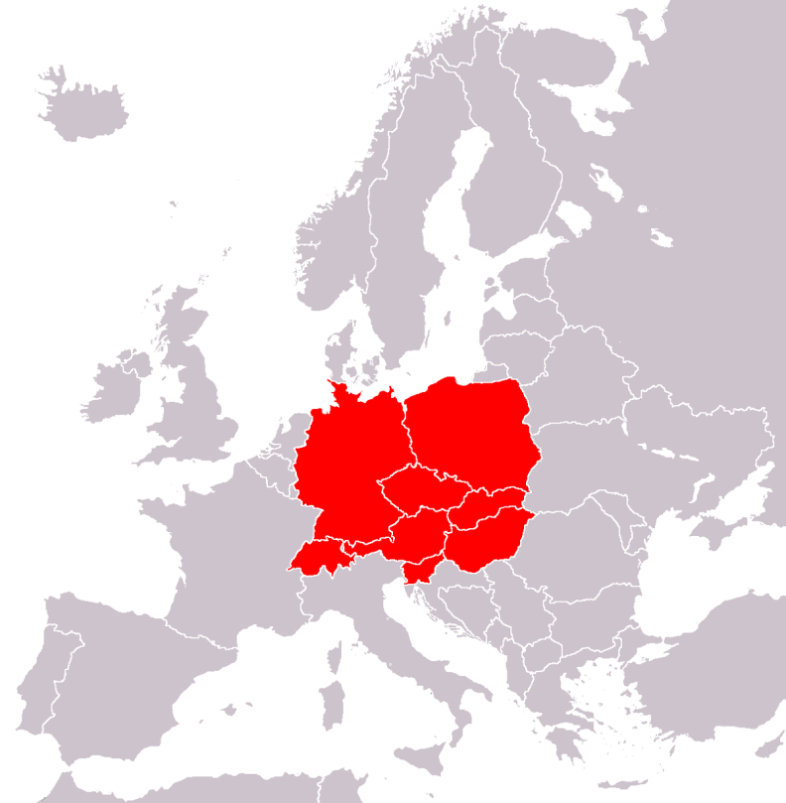
Figure 11 Keski-Eurooppa
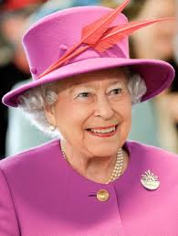
Figure 12 Elisabeth 2
Figure 13 rahakirstu
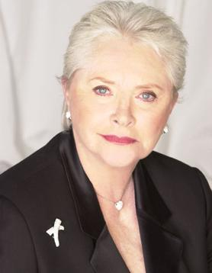
Figure 14 Stephanie Forrester (Kauniit ja rohkeat)
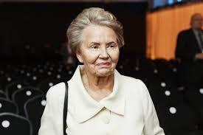
Figure 15 Eeva Ahtisaari
Figure 16 John F. Kennedy
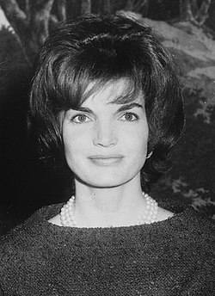
Figure 17 Jacqueline Kennedy
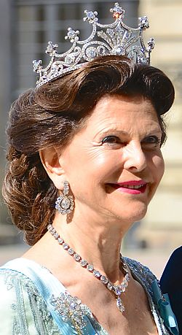
Figure 18 Silvia
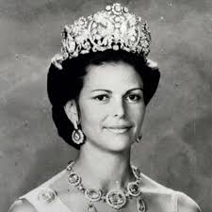
Figure 19 Silvia

https://fi.wiktionary.org/wiki/kompensaatio
https://fi.wiktionary.org/wiki/idealistinen
https://www.ilmailuliitto.fi/laji/purjelento/
https://fi.wiktionary.org/wiki/ladylike
https://fi.wikipedia.org/wiki/Christian_Dior
https://rotary.fi/
https://www.suomisanakirja.fi/kalskahtava
https://fi.wikipedia.org/wiki/H%C3%A4%C3%A4p%C3%A4ivien_nimitykset

